**二维码唯一性标识见证取样  
实施技术导则**

2023年

目 录

**1** 总则 - 1 -

**2** 术语 - 2 -

**3** 基本规定 - 3 -

**4** 取样 - 6 -

**4.1** 总体规定 - 6 -

**4.2** 取样操作规定 - 6 -

**5** 封样 - 8 -

**5.1** 总体规定 - 8 -

**5.1.1** 试块类试件-托盘二维码标签和防调换标识封样 - 10 -

**5.1.2** 钢筋类试件-轧带二维码标签封样 - 11 -

**5.1.3** 粉末、块状类试件-轧带二维码标签和塑料袋封样或带二维码防撕毁标签贴纸封样 - 12 -

**5.2** 封样操作规定 - 13 -

**6** 见证 - 15 -

**6.1** 总体规定 - 15 -

**6.2** 见证操作规定 - 15 -

**7** 送检、委托、收样 - 17 -

**7.1** 总体规定 - 17 -

**7.2** 操作规定 - 18 -

# 总则

**1.1**为加强工程质量检测全过程数字化监管，强化“互联网+监管”，推动建设、施工、监理单位和检测单位信息化工作，充分运用行业大数据实施全面监管，保障建筑工程质量，保障建筑工程品质，推动建筑行业高质量发展，制定本导则。

**1.2**本导则主要用于指导建设工程参建单位进行取样、封样、见证、送检、委托、收样活动。

# **1.3**房屋市政工程质量检测除应符合本导则的规定外，尚应符合国家现行有关标准的规定。术语

2.1见证取样和送检

见证取样和送检是指在建设单位或工程监理单位人员的见证下，由施工单位的现场试验人员对工程中涉及结构安全的试块、试件和材料在现场取样，并送至具有相应资质的工程质量检测单位（以下简称检测单位）进行检测。

2.2二维码标签

二维码标签是指用于在见证取样环节，植入、绑扎或粘贴在送检样品上的唯一性标识，用于记录、存储、上传见证取样各环节数据。二唯码标签是唯一的，不能重复使用。二唯码标签具体详见第5章节封样。

2.3二维码扫描仪

二维码扫描器是扫描二维码的仪器，常见有嵌入式、固定式、手持式。

2.4见证取样App

见证取样App是监管系统用于开展见证取样工作的专用App。

# 基本规定

为加强建设工程质量见证取样检测工作的管理，规范检测活动，确保建筑材料、制品、构配件等送检样品试件的真实性，保障工程质量，工程项目建设参建单位均需按照本导则要求进行工程质量检测操作，建设、施工、监理、检测等单位应各司其责，严格按照操作导则，确保工程质量检测全过程实现数字化监管。基本规定如下：

3.1建设单位、施工单位、监理单位、检测单位应使用满足检测监管平台数据接口的见证取样APP，用于进行取样、封样、见证、送检、委托、收样工作。

3.2见证取样和送检流程与功能应能满足国家、行业、地方工程建设和主管部门对建设工程取样、封样、见证、送检、委托、收样工作的相关规定。

3.3下列试块、试件和材料必须实施见证取样和送检：国家规定的房屋市政工程项目中的混凝土试块、砂浆试块、钢筋及连接接头试件、砖和混凝土小型砌块、水泥、地基基础岩石芯样、以及地下、屋面、厕浴间使用的防水材料，以及其他建筑材料也须实施见证取样和送检。

3.4所有检测过程数据，均需按照本导则要求，实时上传至检测监管平台。

3.5二维码标签是指用于在见证取样环节，植入、绑扎或粘贴在送检样品上的唯一性标识。该二维码标签应具有唯一性、防水、防污、防刮擦和防伪等性能，确保样品试件标识在流转过程中不脱落、不变形及保证样品试件的真实性。

3.6质量检测取样、封样、见证、送检、委托、收样整体工作流程应符合国家、行业相关见证取样相关文件要求。质量检测整体流程图，如图3.6-1所示：

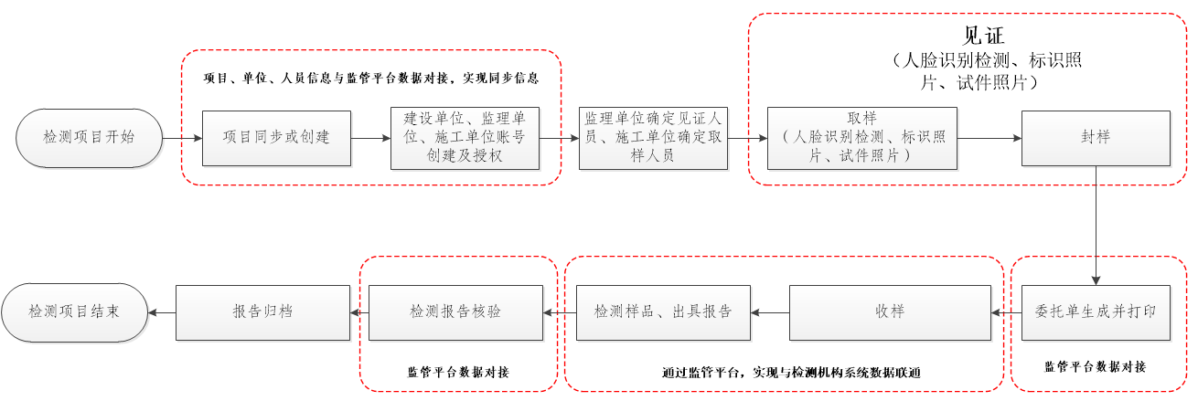

图3.6-1 质量检测整体流程图

# 取样

## 总体规定

4.1.1施工单位应按照规定制定检测试验计划，配备试验人员，

负责施工现场的取样工作，做好材料取样记录、样品试件的制作、养护记录等。

4.1.2见证取样方法应严格按相关工程建设标准执行，取样人员

应对试样的代表性和真实性负责。

4.1.3取样人员应按照本导则规定，对取样过程中取样地点、人员、时间、试样封样照片、样品试件标签、样品试件信息进行记录，并与样品试件二维码标签进行关联。

## 取样操作规定

4.2.1取样位置核对

在对应取样点进行取样时，应扫描二维码标识，后台通过GPS自动定位，将工程位置与取样位置进行后台自动比对，超出工程位置区域范围，应进行提示预警。

4.2.2取样人员核对

取样人员应在取样现场进行自拍，上传自拍照片，系统后台进行人脸识别，与工程指定取样人员照片进行自动对比，核实取样人员是否与指定取样人员一致。

4.2.3二维码标识记录

取样人员应拍摄含清晰二维码标识并能识别样品试件基本情况的照片上传，照片应自带生成水印功能。

4.2.4取样样品试件信息完善

取样位置、人员、过程信息完成后，应根据送检样品试件，将检测样品试件信息完善上传至系统。

# 封样

## 总体规定

5.1.1取样、见证人员应在样品试件植入、捆绑或粘贴唯一性二维码标识。二维码标识应在建设工程质量检测机构信息化监管平台进行备案，并不可重复使用。

5.1.2取样、见证人员应根据样品试件不同的形态采用不同的封

样方法，主要封样方式分四种：

1. 带托盘二维码标签和防调换副码标签封样；
2. 带托盘二维码标签封样；
3. 轧带二维码标签封样；
4. 轧带二维码标签和塑料袋封样；
5. 带二维码防撕毁标签贴纸封样。

根据试块、试件和材料见证取样和送检的范围要求，将不同类型试块、试件和材料按照不同封样方法进行了分类（具体封样的方法及要求见5.1.1~5.1.3节），具体见下表5.1-1：

表5.1-1 试块、试件和材料封样方法分类表

|  |  |  |  |
| --- | --- | --- | --- |
| 序号 | 试块、试件和材料 | 封样方法 | 备注 |
|  | 混凝土抗压强度试块 | 带托盘二维码标签和防调换副码标签封样 |  |
|  | 砂浆抗压强度试块 | 带托盘二维码标签和防调换副码标签封样 | —— |
|  | 混凝土抗渗试块 | 带托盘二维码标签 |  |
|  | 钢筋及连接接头试件 | 轧带二维码标签封样 | —— |
|  | 砖和混凝土小型砌块 | 轧带二维码标签和塑料袋封样或带二维码防撕毁标签贴纸封样 | 根据具体材料选择对应的封样方法 |
|  | 水泥 | 轧带二维码标签和塑料袋封样 | —— |
|  | 地基基础岩石芯样 | 轧带二维码标签和塑料袋封样 | —— |
|  | 地下、屋面、厕浴间使用的防水材料 | 轧带二维码标签和塑料袋封样或带二维码防撕毁标签贴纸封样 | 根据具体材料选择对应的封样方法 |

### 试块类试件-托盘二维码标签和防调换标识封样

针对试块类试件，取样人员应选择带托盘二维码标签和防调换标识封样。工程现场制作的试块类样品试件，每组3个，封样时，从上向下拍取待嵌入带托盘二维码标签和防调换标识的试样正面，利用AI图像智能识别技术，保证二维码标签和防调换标识嵌入位置在APP中随机生成的方框中，随机位置生成如图5.1.1-1所示。

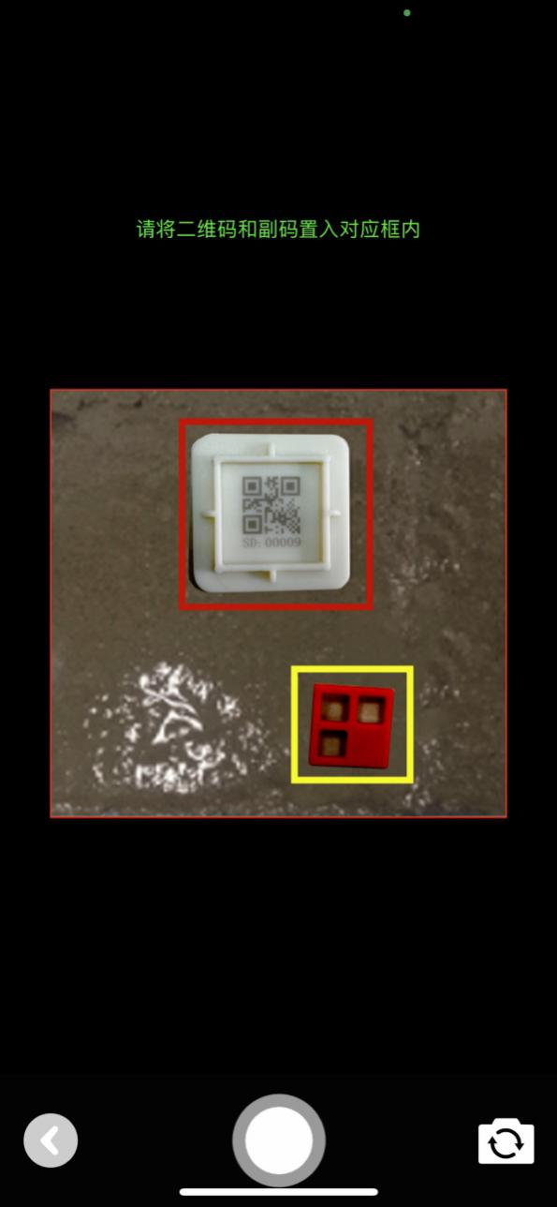

图5.1.1-1随机位置生成示意图

根据样品试样正面的规格，智能提示带托盘二维码标签和防调换标识植入位置，取样人员应在定位框内植入对应的带托盘二维码标签和防调换标识，植入后的带托盘二维码标签和防调换标识外方框底部需完全与材料平面重合，不得留有缝隙，底部完全植入试块中，确保植入带托盘二维码标签和防调换标识不可拔出，完成封样后，应保证二维码标签和防调换标识均在见证取样APP随机生成的方框内，详见图5.1.1-2二维码标签和防调换标识封样示意图。

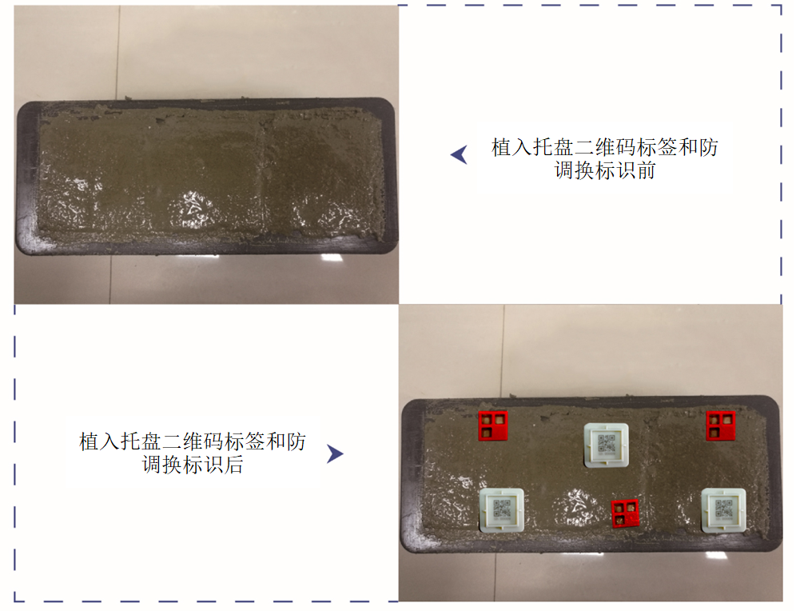

图5.1.1-2托盘二维码标签和防调换标识封样示意图

### 钢筋类试件-轧带二维码标签封样

钢筋类试件，应将绑扎带放置于钢筋中部位置，将绑扎带穿过孔，并将绑扎带首尾穿成环状，将扎带二维码标签拉伸，扎紧样品试件，绑扎效果应确保样品试件无法再次被抽出替换，如图5.1.2-1所示：

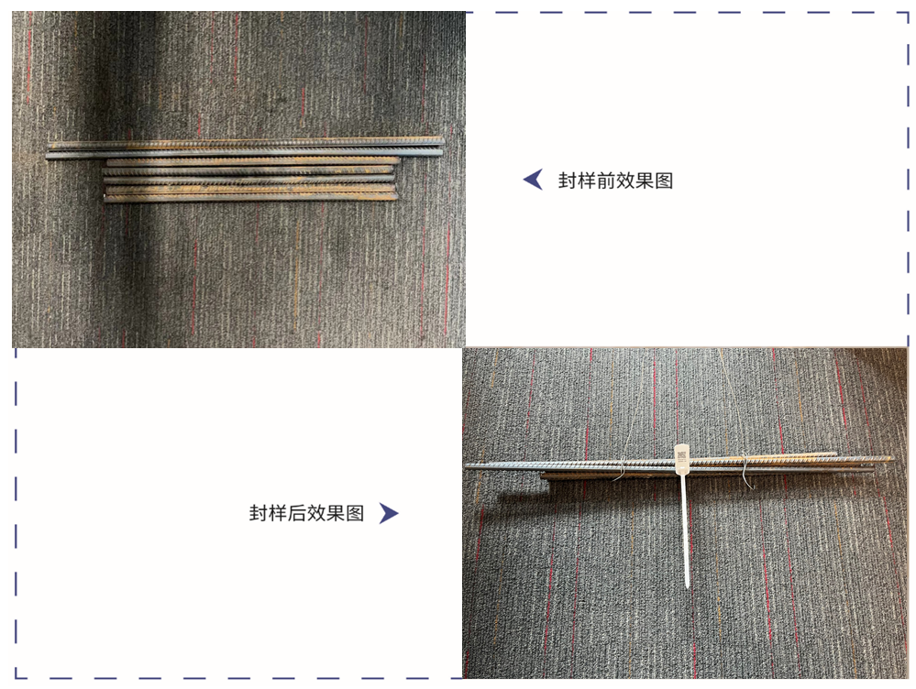

图5.1.2-1轧带封样示意图

### 粉末、块状类试件-轧带二维码标签和塑料袋封样或带二维码防撕毁标签贴纸封样

粉末、块状类试件，如砖和混凝土小型砌块、水泥、地基基础岩石芯样、以及地下、屋面、厕浴间使用的防水材料等，需根据样品实际大小，选择对应的封样方法：

轧带二维码标签和塑料袋封样：将粉末、块状类试件装入对应大小的袋中，再将袋口用带二维码标签的轧带进行封样，扎紧轧带，如图5.1.3-1所示：

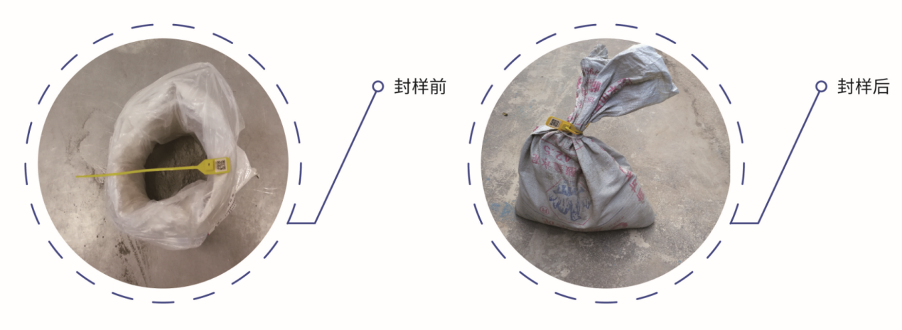

图5.1.3-1轧带二维码标签和塑料袋封样示意图

带二维码防撕毁标签贴纸封样：在取样时，依次将带二维码标签贴纸粘贴在试件表面或外包装上，如图5.1.3-2所示：

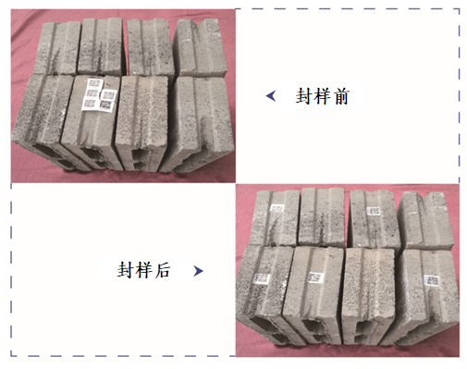

图5.1.3-2带二维码防撕毁标签贴纸封样示意图

## 封样操作规定

5.2.1试件封样照片

取样和见证人员均应拍摄试件封样后整体清晰可见的照片上传。照片需自带生成水印功能。其中，取样人员在进行试块类试件封样时，在封样过程中，应在拍摄试件封样照片时，根据每次自动随机生成方框的位置，确保标识可以对应放入方框中。

# 见证

## 总体规定

6.1.1见证人员应由建设单位或监理单位具备建筑施工试验知识

的专业技术人员担任，并应由建设单位或监理单位书面通知施工单位、检测单位和负责该项工程的质量监督机构。

6.1.2见证人员应共同做好试件的成型、保养、存放、封样、送

检等全过程工作。

6.1.3见证人员更换时，应在见证取样和送检前将更换后的见证

人员信息告知检测单位和监督机构。并在检测监管平台上对见证人员进行信息变更。

6.1.4在施工过程中，见证人员应按照见证取样和送检计划，对

施工现场的取样和送检进行见证。

## 见证操作规定

6.2.1见证位置核对

在对应取样点进行见证时，应扫描二维码标识，后台通过GPS自动定位，将工程位置与取样位置进行后台自动比对，超出工程位置区域范围，需进行提示预警。

6.2.2见证人员核对

见证人员应在取样现场进行自拍，上传自拍照片，系统后台进行人脸识别，与工程指定见证人员照片进行自动对比，核实见证人员是否与指定取样人员一致。

6.2.3二维码标识记录

见证人员应拍摄含清晰二维码标识并能识别试件基本情况的照片上传，照片应自带生成水印功能。

6.2.4取样过程记录

见证人员应拍摄含取样人员现场取样过程照片，照片中可以清晰看到取样人员及试件。

6.2.5见证取样试件数据核验

见证人员应对取样试件信息进行审核。

# 送检、委托、收样

## 总体规定

7.1.1送检人员

1. 送检人员应确保试件在运输过程中不发生污染、混淆、损毁、性状异常改变等。
2. 送检人员需在建设单位或监理单位人员的见证下到检测单位办理委托。

7.1.2检测单位

1. 试件应由工程项目建设单位委托具有相应资质的检测单位进行检测。委托方与被委托方应当签订书面合同。
2. 见证取样的试块、试件和材料送检时，委托单应有见证人员和送检人员签字。检测单位应检查委托单及试样上的标识，确认无误后方可进行检测。
3. 检测单位收样人员需进入收样系统扫描样品二维码，核对样品见证取样信息，确认无误后方可办理委托。
4. 检测单位收样人员接到委托后应对试件状态、封样和标识进行检查核对，确保试件尺寸规格、数量以及标识封装满足要求。
5. 试件规格数量及标识封装状态满足要求后才能进行收样，以下试件封装状态不能满足试件封装状态要求，拒绝接收试件：

* 见证记录无见证人员签字，或签字的见证人员未告知检测单位；
* 检测试样的数量、规格等不符合检测标准要求；
* 无唯一性试件标识或二维码不能识别的；
* 混凝土试件、砂浆试件未植入副码的；

1. 收样人员对满足要求的试件采用扫码设备进行防伪标识识别扫描，对扫描生成的信息与委托单及试件再次复核确认无误后，生成收样凭证交由委托方，完成收样工作。
2. 检测单位应严格按照有关管理规定和技术标准进行检测，出具公正、真实、准确的检测报告。见证取样和送检的检测报告必须加盖见证取样检测的专用章。

## 操作规定

7.2.1委托单生成

已经完成见证取样的试件，选择对应检测单位和日期后，生成委托单，生成的委托单应带二维码标识，扫描二维码，可将检测信息自动带入检测软件中。

7.2.2委托单打印

生成的委托单，应支持在线打印。